# [1]

# S ommario

PHP 3

JavaScript 15

Java 26

MySQL 34

HTML 45

CSS 52

GIT 57

Sistemi e reti 65



Sommario

**Commenti**6

**Importazione di un file:**6

**Modificatori di accesso:**6

**Dichiarazione variabile**6

**Dichiararazione costante**6

**Casting**7

**Eseguire una stampa**7

**Concatenazione stringhe**7

**Defizione di un metodo**7

**Dichiarazione e Istanza Array**8

**Dichiarazione e Istanza Array Associativo**8

**Creazione di una Classe**8

**Definizione costruttore**9

**Istanza della classe**9

**If, Else If, Else**9

**Ciclo While, Do-While, For e ForEach**10

**Creazione di un oggetto mysqli**10

**Eseguire una query**10

**Ottenere un valore in GET**11

**Ottenere un valore in POST**11

**Criptare una password**12

**Verificare correttezza di una password**12

**Ottenere informazioni di una variabile**13

**Ottenere il valore intero da una variabile**13

**Determina se una variabile è dichiara e diversa da NULL**14

**Determina se una variabile è vuota**14

**Genera l’hash di un valore**15

**PHP:**

# **Commenti**

// Commento su una linea

/*

Commento multi linea

*/

# **Importazione di un file:**

include “nomefile.php”

require “nomefile.php”

include_once “nomefile.php”

require_once “nomefile.php”

# **Modificatori di accesso:**

public

private

protected

# **Dichiarazione variabile**

**Sintassi**

$nomeVariabile = valore

# **Dichiararazione costante**

**Sintassi**

const COSTANTE = valore

define(“COSTANTE”, “valore”)

# **Casting**

**Sintassi**

(tipo) $variabile;

# **Eseguire una stampa**

**Sintassi**

**Parametri**

echo($arg1, ...);

$arg1: mixed

... : string (opzionale)

# **Concatenazione stringhe**

**Sintassi**

“stringa1”.” ”.”stringa2”.” ”.”stringa3”

# **Defizione di un metodo**

**Sintassi**

function nomeFunzione(*parametri, ...*){

// Codice

}

# **Dichiarazione e Istanza Array**

**Sintassi**

**Parametri**

$array **= array**($*val1, ...*)

**Valore restituito**

$val1: mixed (opzionale)

... : mixed (opzionale)

Array

# **Dichiarazione e Istanza Array Associativo**

**Sintassi**

**Parametri**

$array **= array**(*key1 => $val1, ...)*

**Valore restituito**

$key1: string (opzionale)

$val1: mixed (opzionale)

... : mixed (opzionale)

Array

# **Creazione di una Classe**

**Sintassi**

class NomeClasse{

/* Codice */

}

# **Definizione costruttore**

**Sintassi**

function __construct(...) {

/* Codice */

}

# **Istanza della classe**

**Sintassi**

$oggetto = new NomeClasse(...)

# **If, Else If, Else**

**Sintassi**

if (condizione){

/* Codice */

}elseif (condizione){

/* Codice */

}else{

/* Codice */

}

# **Ciclo While, Do-While, For e ForEach**

**Sintassi**

while(condizione){

/* Codice */

}

do{

/* Codice */

}while(condizione)

for (inizializzazione; condizione; incrementazione|decrementazione){

/* Codice */

}

foreach($Array as $ValoreSingolo){

/* Codice */

}

# **Creazione di un oggetto mysqli**

**Sintassi**

**Parametri**

new **mysqli**($host, $username, $password, $dbname, *$port, $socket*);

**Valore restituito**

$host: string

$username: string

$password: string | NULL

$dbname: string

*$port*: integer *(opzionale)*

*$socket*: string *(opzionale)*

Object | False

# **Eseguire una query**

**Sintassi**

**Parametri**

$mysqli->query($query, *$resultmode = MYSQLI_STORE_RESULT*)

**Valore restituito**

$query: string

*$resultmode*: int (opzionale)

mixed | False

# **Ottenere un valore in GET**

**Sintassi**

$_GET[‘nome’]

# **Ottenere un valore in POST**

**Sintassi**

$_POST[‘nome’]

# **Criptare una password**

**Sintassi**

**Parametri**

password_hash($string, $algo, *$options*)

**Valore restituito**

$string: string

*$algo*: int (opzionale)

*$options*: array (opzionale)

string

# **Verificare correttezza di una password**

**Sintassi**

**Parametri**

password_verify($password, $hash)

**Valore restituito**

$password: string

$hash: string

bool

# **Ottenere informazioni di una variabile**

**Sintassi**

**Parametri**

var_dump($var, *...*)

$var: string

$hash: string

# **Ottenere il valore intero da una variabile**

**Sintassi**

**Parametri**

**intval**($var, $*basePerLaConversione = 10*);

**Valore restituito**

$var: mixed

$basePerLaConversione : int (opzionale)

int

# **Determina se una variabile è dichiara e diversa da NULL**

**Sintassi**

**Parametri**

**isset**($var, *...*)

**Valore restituito**

$var: mixed

... : mixed (opzionale)

bool

# **Determina se una variabile è vuota**

**Sintassi**

**Parametri**

**empty**($var)

**Valore restituito**

$var: mixed

bool

# **Genera l’hash di un valore**

**Sintassi**

**Parametri**

hash($algo, $string, *$raw_output = FALSE*)

**Valore restituito**

$algo: string

$string: string

*$raw_output*: bool (opzionale)

string

|  |  |
| --- | --- |
|  |  |
|  |  |

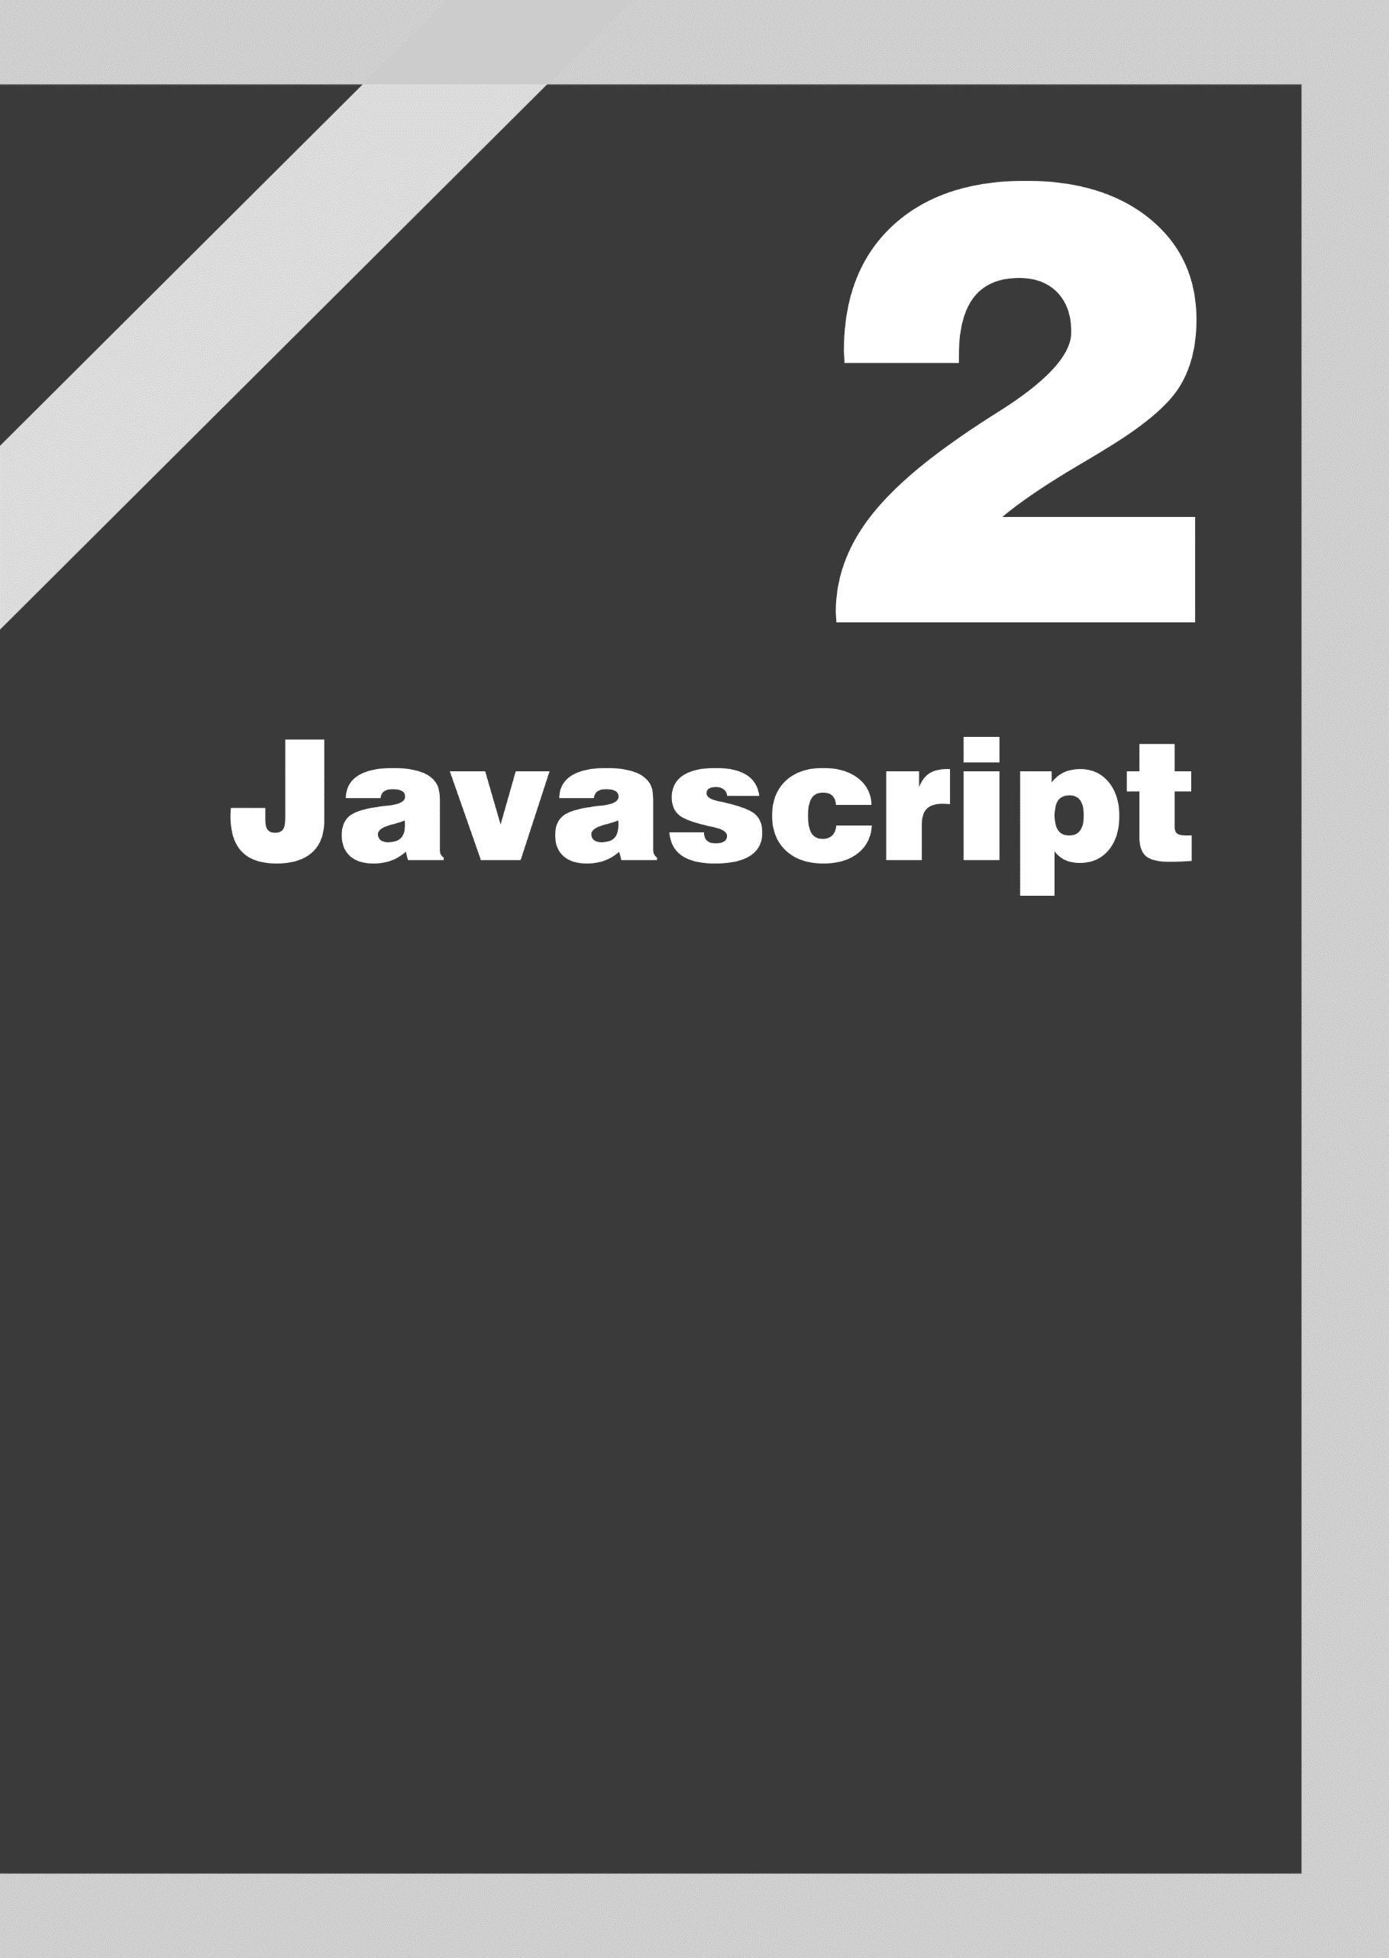

Sommario

**Commenti** 18

**Dichiarazione variabili** 18

**Dichiarazione costanti** 18

**Casting** 18

**Eseguire una stampa (su Console)** 18

**Concatenazione Stringhe** 19

**Creazione di un metodo** 19

**Dichiarazione Array** 19

**Dichiarazione Oggetto** 19

**Dichiarazione Classe** 20

**Dichiarazione Costruttore** 20

**Istanza della Classe** 20

**If, Else If e Else** 20

**Cicli While, Do-While, For e ForEach** 21

**Aggiunta di un elemento a un array:** 21

**Aggiunta di un elemento in un Array in una posizione determinata** 22

**Ottenere la posizione di un determinato elemento in un Array** 22

**Creazione di un oggetto Date** 23

**Ottenere il giorno della settimana da un oggetto Date** 23

**Ottenere il numero del giorno da un oggetto Date** 24

**Ottenere il numero del mese da un oggetto Date** 24

**Ottenere l’anno da un oggetto Date** 24

**Ottenere uno specifico elemento del DOM** 25

**Ottenere più elementi specifici dal DOM** 25

**Creare un elemento DOM** 26

**Aggiunta di un elemento nel DOM** 26

**Aggiunta di un evento a un elemento del DOM** 26

**JavaScript:**

# **Commenti**

// Commento su una linea

/*

Commento multi linea

*/

# **Dichiarazione variabili**

**Sintassi**

let nomeVariabile;

# **Dichiarazione costanti**

**Sintassi**

const nomeVariabile = valore;

# **Casting**

**Sintassi**

Tipo(valore)

# **Eseguire una stampa (su Console)**

**Sintassi**

**Parametri**

console.log(obj1, ...)

obj1: mixed

*...*: mixed

# **Concatenazione Stringhe**

**Sintassi**

“Stringa1” + “ ” + “Stringa2”

# **Creazione di un metodo**

**Sintassi**

function nomeFunzione(*nomeParametro,* *...*){

/* Codice */

}

const | let nomeFunzione = (*nomeParametro*, *...*) => {

/* Codice */

}

# **Dichiarazione Array**

**Sintassi**

let array = []

# **Dichiarazione Oggetto**

**Sintassi**

let object = { /* Codice */ }

# **Dichiarazione Classe**

**Sintassi**

class NomeClasse{

/* Codice */

}

# **Dichiarazione Costruttore**

**Sintassi**

function NomeClasse(*...*){

/* Codice */

}

# **Istanza della Classe**

**Sintassi**

let | const object = new NomeClasse(*...*);

# **If, Else If e Else**

**Sintassi**

if(condizione){

/* Codice */

}else if (condizione){

/* Codice */

}else(condizione){

/* Codice */

}

# **Cicli While, Do-While, For e ForEach**

**Sintassi**

while(condizione){

/* Codice */

}

do{

/* Codice */

}while(condizione)

for(inizializzazione; condizione; incrementazione|decrementazione){

/* Codice */

}

array.forEach(singoloElemento => {

/* Codice */

});

# **Aggiunta di un elemento a un array:**

**Sintassi**

**Parametri**

array.**push**(arg1, ..., argN)

**Valore restituito**

argN: mixed

Number

# **Aggiunta di un elemento in un Array in una posizione determinata**

**Sintassi**

array[posizione] = valore

# **Ottenere la posizione di un determinato elemento in un Array**

**Sintassi**

**Parametri**

array.**indexOf**(elementoDaCercare, ***aPartireDall’Indice***)

**Valore restituito**

elementoDaCercare: mixed

*aPartireDall’Indice*: Number (opzionale)

Number

# **Creazione di un oggetto Date**

**Sintassi**

**Parametri**

new **Date**();

new **Date**(value);

new **Date**(dateString);

new **Date**(year, monthIndex, *day*, *hours, minutes, seconds, milliseconds*);

**Valore restituito**

value: number

dateString: string

year: number

monthIndex: number

*day*: number (opzionale)

*hours*: number (opzionale)

*minutes*: number (opzionale)

*seconds* number (opzionale)

*milliseconds* number (opzionale)

Object

# **Ottenere il giorno della settimana da un oggetto Date**

**Sintassi**

oggettoDate.**getDay**()

**Valore restituito**

Number

# **Ottenere il numero del giorno da un oggetto Date**

**Sintassi**

oggettoDate.**getDate**()

**Valore restituito**

Number

# **Ottenere il numero del mese da un oggetto Date**

**Sintassi**

oggettoDate.**getMonth**()

**Valore restituito**

Number

# **Ottenere l’anno da un oggetto Date**

**Sintassi**

oggettoDate.**getFullYear**()

**Valore restituito**

Number

# **Ottenere uno specifico elemento del DOM**

**Sintassi**

**Parametri**

document.**querySelector**(elementoDaTrovare)

**Valore restituito**

elementoDaTrovare: string

Object

# **Ottenere più elementi specifici dal DOM**

**Sintassi**

**Parametri**

document.**querySelectorAll**(elementoDaTrovare)

**Valore restituito**

elementoDaTrovare: string

NodeList

# **Creare un elemento DOM**

**Sintassi**

**Parametri**

document.**createElement**(nomeTagHTML, options)

**Valore restituito**

nomeTagHTML: string

options: object (opzionale)

Object

# **Aggiunta di un elemento nel DOM**

**Sintassi**

**Parametri**

document.body.**append**(oggettoNodo)

oggettoElement: object

# **Aggiunta di un evento a un elemento del DOM**

**Sintassi**

**Parametri**

elementoDOM.**addEventListener**(evento, funzione);

evento: string

funzione: function

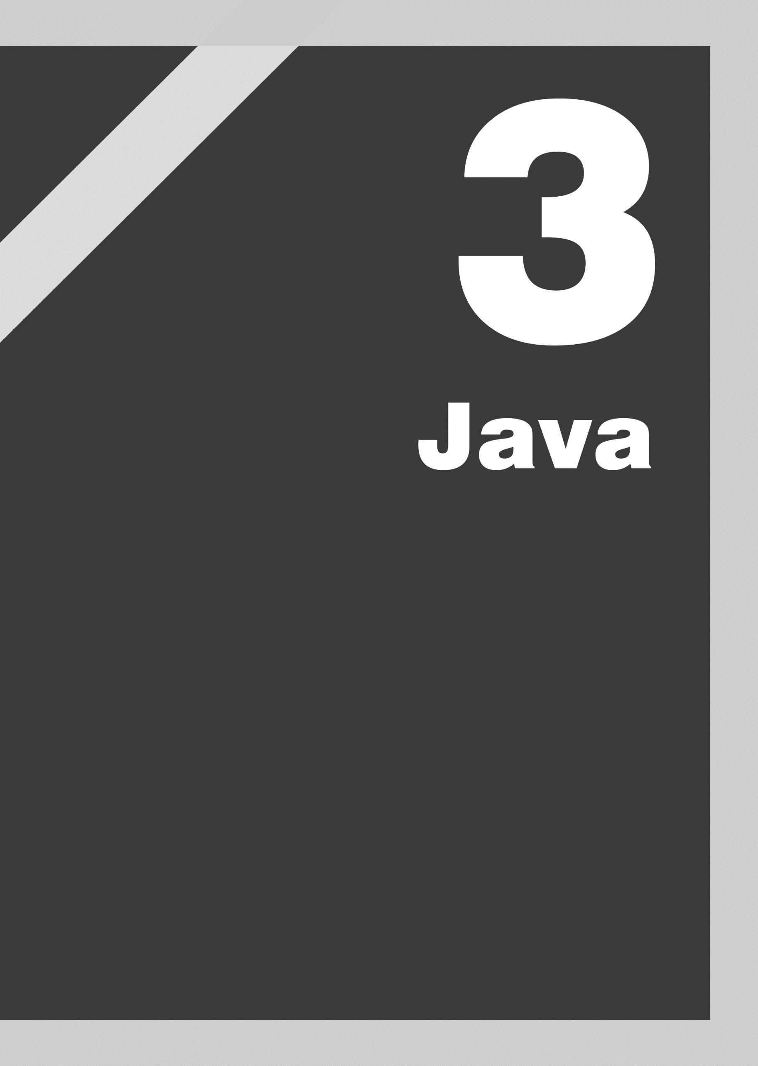

**Sommario**

**Commento** 28

**Importazione di un file** 28

**Modificatore di accesso** 28

**Dichiarazione variabile** 28

**Dichiarazione costante** 28

**Casting di una variabile** 28

**Prendere un dato in input( importare java.util.Scanner)** 29

**Stampa** 29

**Concatenazione stringhe** 29

**Definizione metodo** 29

**Dichiarazione Array** 29

**Dichiarazione ArrayList** 30

**Dichiarazione classe** 30

**Dichiarazione classe Main** 30

**Dichiarazione costruttore** 30

**Dichiarazione istanza della classe** 30

**If, else, else if** 31

**while, do while, for, for each** 31

**Istanziare un oggetto Scanner** 32

**Istanziare un oggetto Date** 33

**Java**

# **Commento**

/*

Commento multilinea

*/

// Commento su una riga

# **Importazione di un file**

import file;

# **Modificatore di accesso**

**Sintassi**

public

private

protected

# **Dichiarazione variabile**

**Sintassi**

type variable;

# **Dichiarazione costante**

**Sintassi**

final type COSTANT;

# **Casting di una variabile**

**Sintassi**

(type) variable;

# **Prendere un dato in input( importare java.util.Scanner)**

**Sintassi**

Scanner scan = new Scanner(System.in); //Istanza dello Scanner

int variable = scan.nextInt(); //Prende in input una variabile int

float variable = scan.nextFloat(); //Prende in input una variabile float

double variable = scan.nextDouble(); //Prende in input una variabile double

String variable = scan.next(); //Prende in input una variabile String

# **Stampa**

**Sintassi**

System.out.println(variable);

# **Concatenazione stringhe**

**Sintassi**

variable = “Mario”+”Elisa”

# **Definizione metodo**

**Sintassi**

public|private|protected type|void nameMethod(*type var1, type var2, …*){

/* codice */

}

# **Dichiarazione Array**

**Sintassi**

type[] nameArray;

# **Dichiarazione ArrayList**

**Sintassi**

import java.util.ArrayList

ArrayList<type> nameArrayList = new ArrayList<type>();

# **Dichiarazione classe**

**Sintassi**

public|private|protected class nameClass{

/* codice */

}

}

# **Dichiarazione classe Main**

**Sintassi**

public static void main(String[] args) {

/* codice */

}

}

# **Dichiarazione costruttore**

**Sintassi**

public Nameclass(*parameters*){

/* codice */

}

# **Dichiarazione istanza della classe**

**Sintassi**

Nameclass variable= new Nameclass();

# **If, else, else if**

**Sintassi**

if (condition){

/* codice */

} else {

/* codice */

} else if (condition){

/* codice */

}

# **while, do while, for, for each**

**Sintassi**

while (condition){

/* codice */

}

do {

/* codice */

} while(condition);

for(initialization; condition; increment|decrement){

/* codice */

}

for(type var: array){

/* codice */

}

# **Istanziare un oggetto Scanner**

*Istanziare un oggetto Scanner permette di ottenere i dati che l’utente deve inserire usando la propria tastiera come Input*

**Sintassi**

**Parametri**

new **Scanner**(source)

new **Scanner**(source, charsetName);

**Valore restituito**

source: File | InputStream | Path | Readable | ReadableByteChannel | String

source: File | InputStream | Path | Readable | ReadableByteChannel | String

charsetName: String

Scanner

# **Istanziare un oggetto Date**

*Istanziare un oggetto Date permette di eseguire operazioni sulle date senza dover effettuare manualmente le conversioni*

**Sintassi**

new **Date**();

new **Date**(milliseconds);

**Parametri**

milliseconds: long

**Valore restituito**

Object

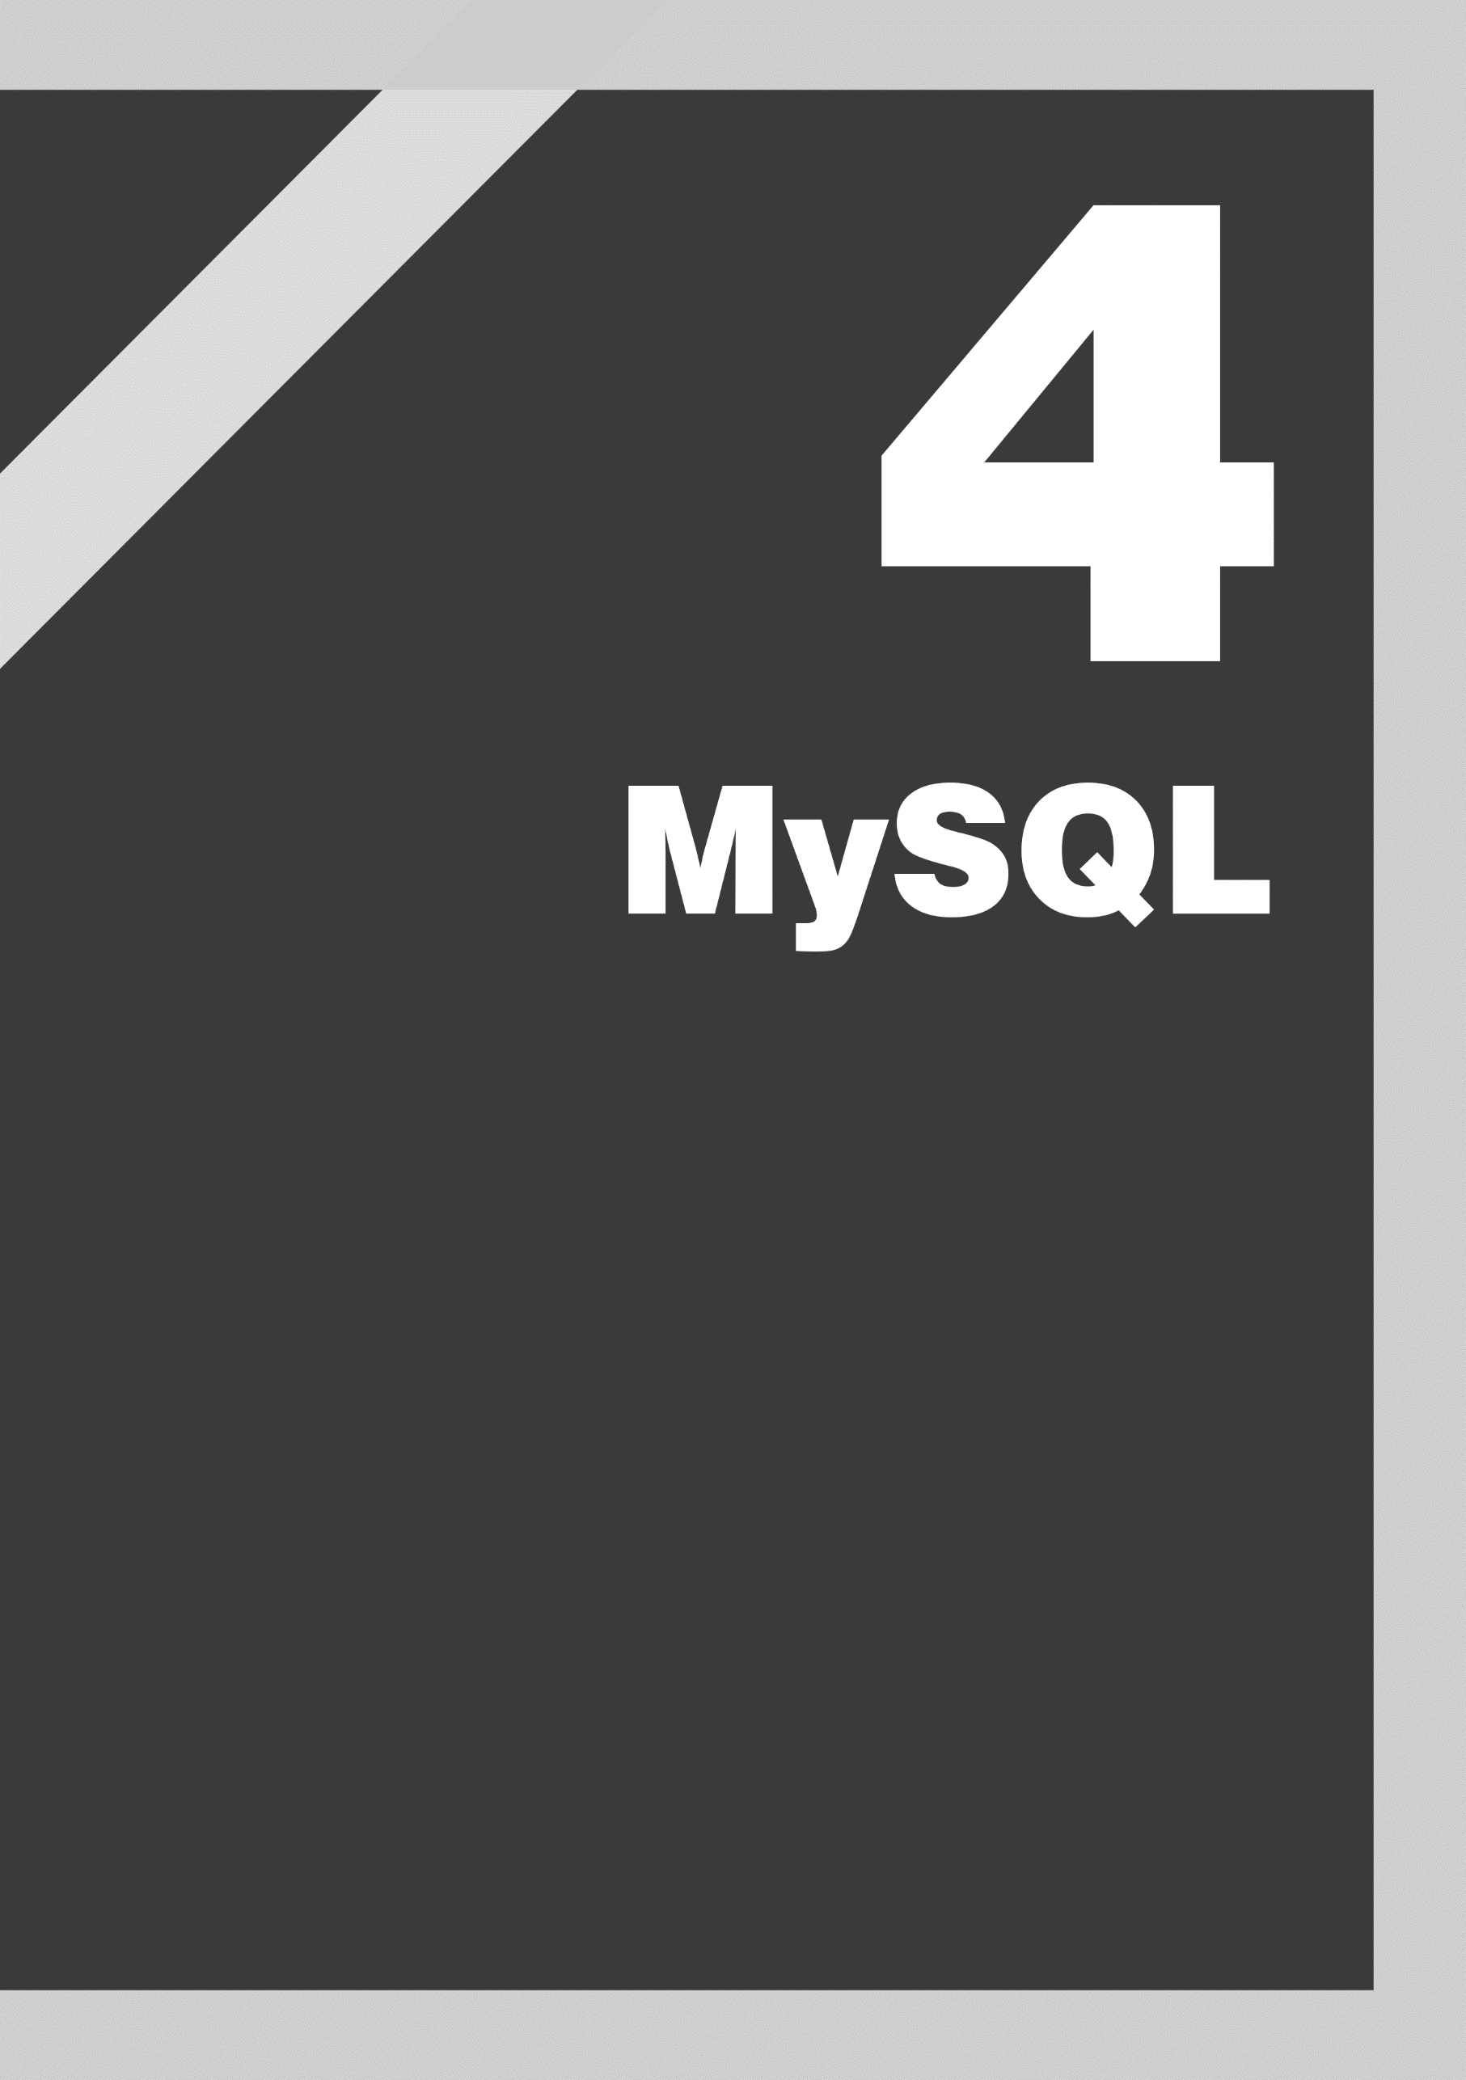

**Sommario**

**DML (Data Manipulation Language)** 37

**Insert :** 37

**Update :** 37

**Delete :** 37

**QL (Query Language)** 38

**Select :** 38

**Operatori BETWEEN e LIKE :** 38

**Operatori IN e IS NULL :** 38

**Join :** 39

**Funzioni di aggregazione :** 40

**COUNT :** 40

**AVG :** 40

**MAX :** 40

**MIN :** 40

**SUM :** 40

**ORDER BY :** 41

**GROUP BY e HAVING :** 41

**Subquery :** 41

**DCL (Data Control Language)** 42

**COMMIT :** 42

**ROLLBACK :** 42

**SAVEPOINT :** 42

**GRANT :** 42

**REVOKE :** 42

**RECOVER TABLE :** 42

**CHECK TABLE :** 42

**REPAIR TABLE :** 42

**DROP VIEW :** 42

**CREATE VIEW :** 42

**DDL (Data Definition Language)** 43

**CREATE :** 43

**ALTER:** 43

**DROP :** 43

**TRUNCATE :** 43

**RENAME :** 43

**Tabelle:** 44

**CREATE TABLE :** 44

**ALTER TABLE :** 44

**DROP TABLE :** 44

**TRUNCATE TABLE :** 44

**RENAME TABLE :** 44

# **DML (Data Manipulation Language)**

## **Insert :**

*L’Istruzione Insert viene utilizzata per inserire nuovi record in una tabella.*

INSERT INTO table_name (column1, column2, column3, …)

VALUES (value1, value2, value3, …);

## **Update :**

*L’Istruzione Update viene utilizzata per modificare i record esistenti in una tabella.*

UPDATE table_name

SET column1 = value1, column2 = value2, …

WHERE condition;

## **Delete :**

*L’Istruzione Delete viene utilizzata per eliminare i record esistenti in una tabella.*

INSERT INTO nomeTabella (colonna1, colonna2, colonna3, …)

VALUES (value1, value2, value3, …);

# **QL (Query Language)**

## **Select :**

*Il costrutto Select è composto da:.*

* *_Target list*
* *_FROM clause*
* *_WHERE clause*

*Sia nella target list che nella from possono essere inseriti gli alias.*

SELECT column1

FROM table1 AS t1

WHERE condizione;

## **Operatori BETWEEN e LIKE :**

*L’operatore BETWEEN serve per verificare che un attributo sia in un certo intervallo.*

SELECT column1

FROM table1 AS t1

WHERE t1.valore BETWEEN 160 && 170;

*L’operatore LIKE serve per effettuare una ricerca su stringhe o caratteri simili.*

SELECT column1,column2

FROM table1 AS t1

WHERE t1.column1 LIKE R* || t1.column2 LIKE G*;

## **Operatori IN e IS NULL :**

*L’operatore IN confronta un attributo con i valori contenuti all’interno dell’operando.*

SELECT column1

FROM table1 AS t1

WHERE t1.column1 IN (1, 2, 3);

*L’operatore IS NULL serve per vedere se ho un’istanza con un attributo nullo.*

SELECT column1

FROM table1 AS t1

WHERE t1.column1 IS NULL;

## **Join :**

*Il costrutto Join serve a combinare i dati di due o più tabelle basandosi su alcune condizioni logiche.*

*Esistono diversi tipi di Join:*

* *INNER JOIN prende solo i record in comune.*
* *LEFT JOIN prende anche i record non comuni della prima tabella nominata*
* *RIGHT JOIN prende anche i record non comuni della seconda tabella nominata*
* *FULL JOIN prende tutti i record non comuni alle tabelle*

SELECT column1, column2

FROM table1 AS t1 INNER JOIN table2 AS t2 ON t1.column1 = t2.column1

WHERE condition;

SELECT column1, column2

FROM table1 AS t1, table2 as t2

WHERE t1.column1 = t2.column1 && condition;

# **Funzioni di aggregazione :**

## **COUNT :**

*L’operatore COUNT serve per contare le istanze che ha un’entità (conta anche i valori null).*

SELECT COUNT(column1) AS tot

FROM table_name;

## **AVG :**

*L’operatore AVG serve per calcolare la media.*

SELECT AVG(column1) AS average

FROM table_name;

## **MAX :**

*L’operatore MAX restituisce il valore più alto contenuto nella colonna in questione.*

SELECT MAX(column1) AS max

FROM table_name;

## **MIN :**

*L’operatore MIN restituisce il valore più basso contenuto nella colonna in questione.*

SELECT MIN(column1) AS min

FROM table_name;

## **SUM :**

*L’operatore SUM restituisce la somma dei valori contenuti in una colonna.*

SELECT MIN(column1) AS min

FROM table_name;

## **ORDER BY :**

*La parola chiave ORDER BY viene utilizzata per ordinare il set di risultati in ordine crescente o decrescente. Per ordinare i record in ordine decrescente, utilizzare la parola chiave DESC.*

SELECT column1, column2, …

FROM table_name

ORDER BY column1, column2, … ASC|DESC;

## **GROUP BY e HAVING :**

*L’istruzione GROUP BY raggruppa righe con gli stessi valori in righe di riepilogo, l’istruzione GROUP BY viene spesso utilizzata con funzioni aggregate per raggruppare il set di risultati per una o più colonne.*

SELECT column_name(s)

FROM table_name

WHERE condition

GROUP BY column_name(s);

*La clausola HAVING è stata aggiunta a SQL perché non è stato possibile utilizzare la parola chiave WHERE con le funzioni di aggregazione. Si usa solo quando è presente una GROUP BY.*

SELECT column_name(s)

FROM table_name

WHERE condition

GROUP BY column_name(s)

HAVING condition

ORDER BY column_name(s);

## **Subquery :**

*Le Subquery o query annidate sono semplicemente delle query dentro altre query.*

SELECT column_name(s)

FROM table_name

WHERE condition > (SELECT column_name(s)

FROM table_name

WHERE condition);

# **DCL (Data Control Language)**

## **COMMIT :**

*con la COMMIT le modifiche effettuate in una transazione diventano permanenti.*

## **ROLLBACK :**

*Operazione opposta a quella della COMMIT, riporta lo stato del database all’ultima COMMIT eseguita, annullando, tutte le operazioni effettuate dopo quel momento.*

## **SAVEPOINT :**

*Specificare un punto all’interno di una transazione alla quale poi sarà possibile effettuare un ROLLBACK.*

## **GRANT :**

*per concedere il permesso( es. Inserimento in tabella, modifica o eliminazione ).*

## **REVOKE :**

*per revocare il permesso( es. cancellazione di una tabella ).*

## **RECOVER TABLE :**

*consente di recuperare una tabella da una copia di sicurezza.*

## **CHECK TABLE :**

*controlla la corrispondenza dei dati tra le tabelle e i suoi indici.*

## **REPAIR TABLE :**

*Ricostruisce gli indici quando il comando CHECK non ha funzionato.*

## **DROP VIEW :**

*elimina lista.*

## **CREATE VIEW :**

*crea lista.*

# **DDL (Data Definition Language)**

## **CREATE :**

*Per creare database e oggetti simili (tabella, indice, viste, procedura di archiviazione, funzione e trigger)***.**

## **ALTER:**

*Modifica la struttura del database esistente.*

## **DROP :**

*Cancella gli oggetti dal database.*

## **TRUNCATE :**

*Rimuove tutti i record da una tabella, inclusi tutti gli spazi allocati per i record.*

## **RENAME :**

*Rinomina un oggetto.*

# **Tabelle:**

## **CREATE TABLE :**

CREATE TABLE table_name(

Attr1 tipodiDato(grandezza),

Attr2 tipodiDato(grandezza),

… ,

primary key(attrChiave),

foreign key(attrMigrato) references table_name2(attrMigrato));

## **ALTER TABLE :**

ALTER TABLE table_name ADD COLUMN attr3 tipodiDato(grandezza);

## **DROP TABLE :**

DROP TABLE table_name

## **TRUNCATE TABLE :**

TRUNCATE TABLE table_name

## **RENAME TABLE :**

RENAME TABLE old_name TO new_name



**Sommario**

**Commenti** 47

**Intestazione HTML** 47

**Attributi Tag:** 47

**Sezione HTML** 47

**Sezione Head** 47

**Importazione di un file (CSS, Font, etc …)** 47

**Sezione Body** 47

**Titolo a grandezza variabile N, da 1 a 6** 48

**Paragrafo** 48

**Collegamento ipertestuale** 48

**Testo preformattato** 48

**Testo deponente** 48

**Testo apice** 48

**Citazioni** 48

**Abbreviazioni** 48

**Immagine** 49

**Tabelle:** 49

**Elenchi puntati:** 49

**Elenchi ordinati:** 50

**Form** 50

**Elementi Form:** 50

**Select:** 50

**Option:** 50

**TextArea:** 50

**Input di vario tipo:** 50

**Tipologie Input:** 51

**HTML**

# **Commenti**

<!-- Commento -->

# **Intestazione HTML**

<!DOCTYPE html>

# **Attributi Tag:**

style=”proprietà: valore”

class=”nome identificativo di N elementi”

id=”nome identificativo di un singolo elemento”

name=”nome identificativo di un singolo elemento usato nei form”

# **Sezione HTML**

<html> <!—- Contenuto --> </html>

# **Sezione Head**

<head> <!—- Contenuto --> </head>

# **Importazione di un file (CSS, Font, etc …)**

<link rel=”tipologia del file” type=”tipologia formato” href=”collegamento al file”>

# **Sezione Body**

<body> <!—- Contenuto --> </body>

# **Titolo a grandezza variabile N, da 1 a 6**

<hN>Testo titolo</hN>

# **Paragrafo**

<p>Testo paragrafo</p>

# **Collegamento ipertestuale**

<a href=”link di riferimento”>Testo</a>

# **Testo preformattato**

<pre> <!—- Testo --> </pre>

# **Testo deponente**

<sub> <!—- Testo --> </syb>

# **Testo apice**

<sup> <!—- Testo --> </sup>

# **Citazioni**

<blockquote cite=”link della citazione”>

<!—- Testo Citazione -->

</blockquote>

# **Abbreviazioni**

<abbr title=”testo completo”>

<!—- Testo Abbreviazione -->

</abbr>

# **Immagine**

<img src=”link dell’immagine”>

# **Tabelle:**

<table>

<thead>

<tr>

<th>Colonna 1</th>

<th>Colonna 2</th>

</tr>

</thead>

<tbody>

<tr>

<th>DatoColonna1</th>

<th> DatoColonna2</th>

</tr>

</tbody>

</table>

# **Elenchi puntati:**

<ul>

<li>Elemento1</li>

<li>Elemento2</li>

</ul>

# **Elenchi ordinati:**

<ol>

<li>Elemento1</li>

<li>Elemento2</li>

</ol>

# **Form**

<form>

<!—- Elementi Form -->

</form>

# **Elementi Form:**

## **Select:**

<select>

<!—- Elementi Option -->

</select>

## **Option:**

<option value=”valoreIntrinseco”>

<!—- Valore da mostrare a schermo -->

</select>

## **TextArea:**

<textarea rows=”” cols=””>

<!—- Contenuto pre-esistente (opzionale)-->

</textarea>

## **Input di vario tipo:**

<input type=”tipologiaInput” name=”nomeInput”>

## **Tipologie Input:**

text

email

password

checkbox

date

color

file

radio

range

number

tel

submit

search

button

url

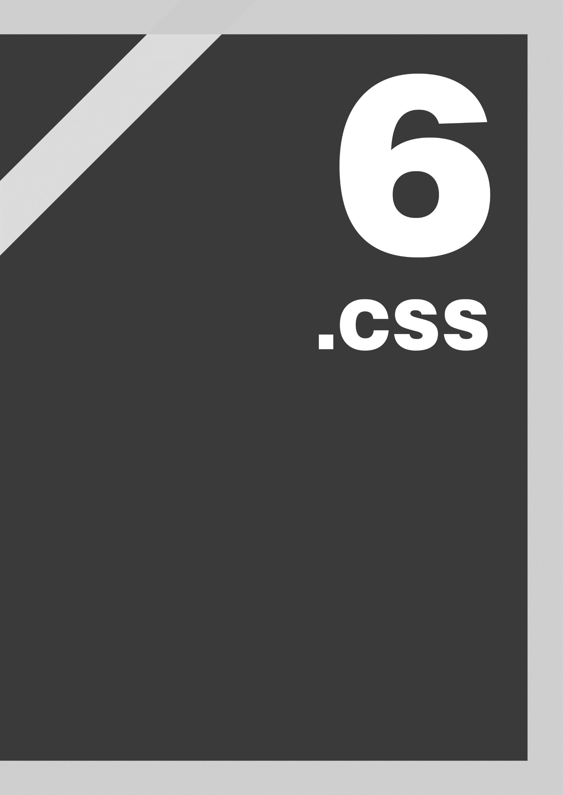

**Sommario**

**Commenti** 54

**Sintassi** 54

**Proprietà** 55

**CSS**

# **Commenti**

/* Commento */

# **Sintassi**

Tag | .nomeClasse | #nomeID | selector{

proprietà: valore

}

# **Proprietà**

width: valore_numerico px | em | vw | %

height: valore_numerico px | em | vh | %

text-align: center | left | right

display: block | inline | flex | table | block-inline | none

font-size: valore_numerico px | pt | %

font-family: “nome_font”

visibility: visible | hidden

font-weight: valore_numerico

color: rgb(r, g, b) | rgba(r, g, b, a) | “colore_esadecimale” | hsl(h, s ,l)

margin-top: valore_numerico px | %

margin-bottom: valore_numerico px | %

background: rgb(r, g, b) | rgba(r, g, b, a) | “colore_esadecimale” | hsl(h, s ,l) | url(“link immagine”)

background-color: rgb(r, g, b) | rgba(r, g, b, a) | “colore_esadecimale” | hsl(h, s ,l)

padding: (valore_numerico px | %) (valore_numerico px | %) (valore_numerico px | %) (valore_numerico px | %)

margin-left: valore_numerico px | %

margin-right: valore_numerico px | %

padding-top: valore_numerico px | %

padding-bottom: valore_numerico px | %

padding-left: valore_numerico px | %

padding-right: valore_numerico px | %

opacity: valore_numerico (tra 0 e 1)

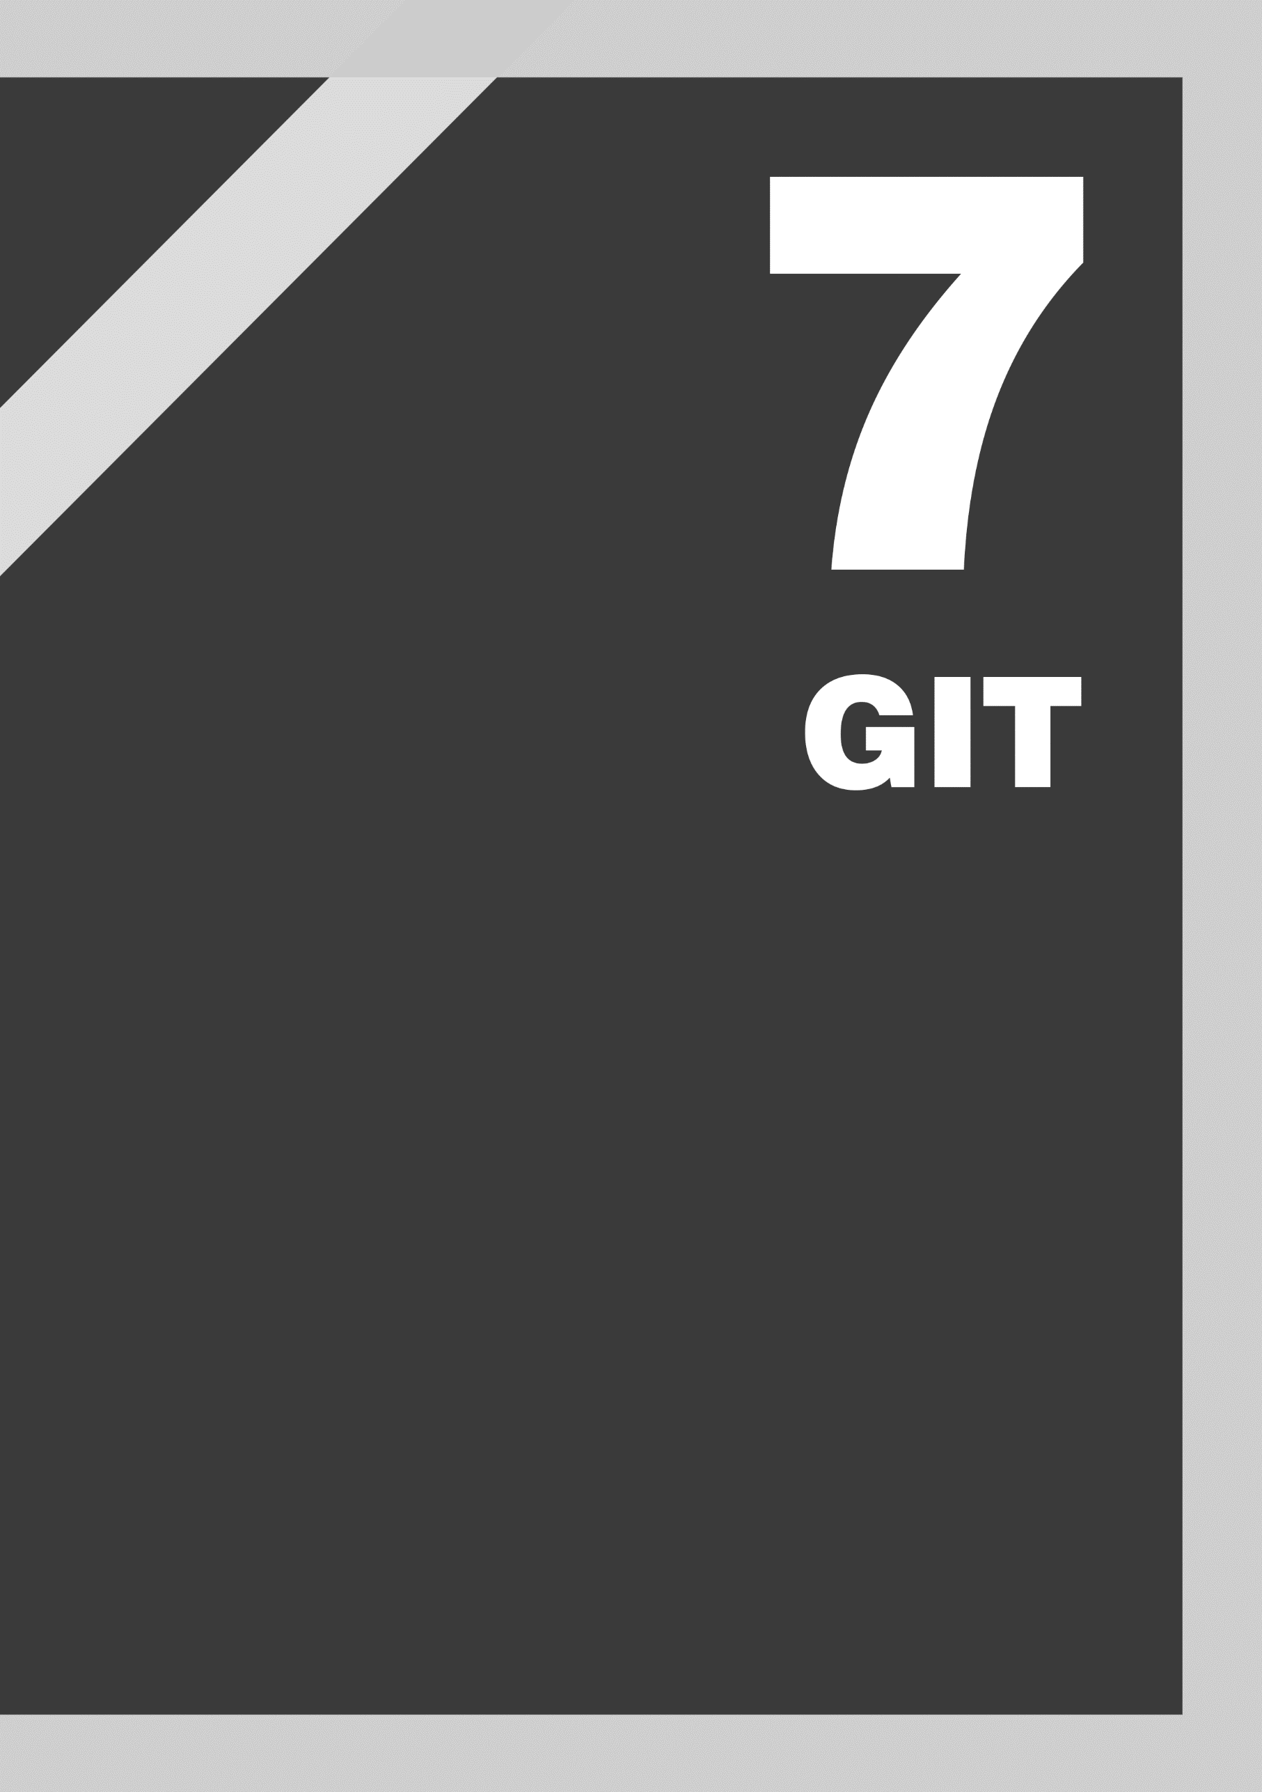

Sommario

**Imposta un nome utente Git :** 60

**Imposta una e-mail Git :** 60

**Creazione di un nuovo repository :** 60

**Copia di un repository :** 60

**Copia di un repository usando un server remoto :** 60

**Visualizzare lista di server remoti salvati con relativo url :** 60

**Aggiungere un server remoto :** 60

**Aggiungere files della directory del progetto all’index :** 60

**Aggiungere files all’index all’head :** 60

**Aggiungere files dell’index all’head(senza tracciare il file) :** 61

**Annullare un commit :** 61

**Cancellare un file da Git :** 61

**Ritornare allo stato precedente di un file all’ultimo commit :** 61

**Aggiorna il repository locale e il commit più recente :** 61

**Upload dei commit nel progetto :** 61

**Rinominare un file in remoto :** 61

**Eliminare un file in remoto :** 61

**Vedere le modifiche del progetto :** 61

**Vedere i cambiamenti dei singoli file :** 61

**Vedere tutti i commit :** 62

**Visualizzare tutte le versioni :** 62

**Visualizzare tutte le versioni con un determinato numero :** 62

**Creare un tag** 62

**Vedere tutte le modifiche di un tag :** 62

**Condividere un tag :** 62

**Condividere tutti i tag :** 62

**Visualizzare la lista dei rami :** 62

**Creazione di un Branch :** 62

**Cambiare i rami :** 62

**Ritornare al branch originale :** 63

**Eliminare un ramo :** 63

**Creare il ramo e passare a quel branch :** 63

**Unire la branch alla repository :** 63

**Parametri GIT :** 63

**Inizializzare area di lavoro:** 63

**Lavorare nel progetto corrente :** 63

**Collaborare nel progetto :** 64

**GIT**

# **Imposta un nome utente Git :**

git config –global user.name *githubName*

# **Imposta una e-mail Git :**

git config –global user.email *email@github.com*

# **Creazione di un nuovo repository :**

git init

# **Copia di un repository :**

git clone */percorso/repository*

# **Copia di un repository usando un server remoto :**

git clone *nomeutente@host:/percorso/repository*

# **Visualizzare lista di server remoti salvati con relativo url :**

git remote -v

# **Aggiungere un server remoto :**

git remote add *identifierRemoteServer urlRemoteServer*

# **Aggiungere files della directory del progetto all’index :**

git add nome file

# **Aggiungere files all’index all’head :**

git commit -m “Messaggio del commit”

# **Aggiungere files dell’index all’head(senza tracciare il file) :**

git commit -a -m “Messaggio del commit”

# **Annullare un commit :**

git commit --amend

# **Cancellare un file da Git :**

git rm *nomeFile*

# **Ritornare allo stato precedente di un file all’ultimo commit :**

git checkout --*nomeFile*

# **Aggiorna il repository locale e il commit più recente :**

git pull

# **Upload dei commit nel progetto :**

git pudh identifierRemoteServer branchName

# **Rinominare un file in remoto :**

git remote idRemoteServer oldFile newFile

# **Eliminare un file in remoto :**

git remote rm nameFile

# **Vedere le modifiche del progetto :**

git status

# **Vedere i cambiamenti dei singoli file :**

git diff

# **Vedere tutti i commit :**

git log

# **Visualizzare tutte le versioni :**

git tag

# **Visualizzare tutte le versioni con un determinato numero :**

git tag -l number*

# **Creare un tag**

git tag -a SWversion -m “ nota ”

# **Vedere tutte le modifiche di un tag :**

git show 1.2.3rc1

# **Condividere un tag :**

git push IdentifierRemoteServer tagDaPubblicare

# **Condividere tutti i tag :**

git push IdentifierRemoteServer --tag

# **Visualizzare la lista dei rami :**

git branch

# **Creazione di un Branch :**

git branch branchName

# **Cambiare i rami :**

git checkout branchName

# **Ritornare al branch originale :**

git checkout master

# **Eliminare un ramo :**

git branch -d branchName

# **Creare il ramo e passare a quel branch :**

git branch -b branchName

# **Unire la branch alla repository :**

git checkout master

git merge branchName

# **Parametri GIT :**

# **Inizializzare area di lavoro:**

**Clone:** *Clona un repository in una cartella*

**Init:** *Crea un git repository o ne inizializza uno*

# **Lavorare nel progetto corrente :**

**Add:** *Aggiungere i file nell’index*

**Mv:** *Muove o rinomina un file o una directory*

**Reset:** *Resetta il corrente Head nello stato specificato*

**RM:** *Rimuove il file dalla directory corrente e nell’index*

# **Collaborare nel progetto :**

**Fetch:** *Scarica oggetti e riferimenti da un altro repository*

**Pull:** *Recupera e integra con un altro repository o un branch*

**Push:** *Aggiorna i riferimenti insieme agli oggetti assocciati*

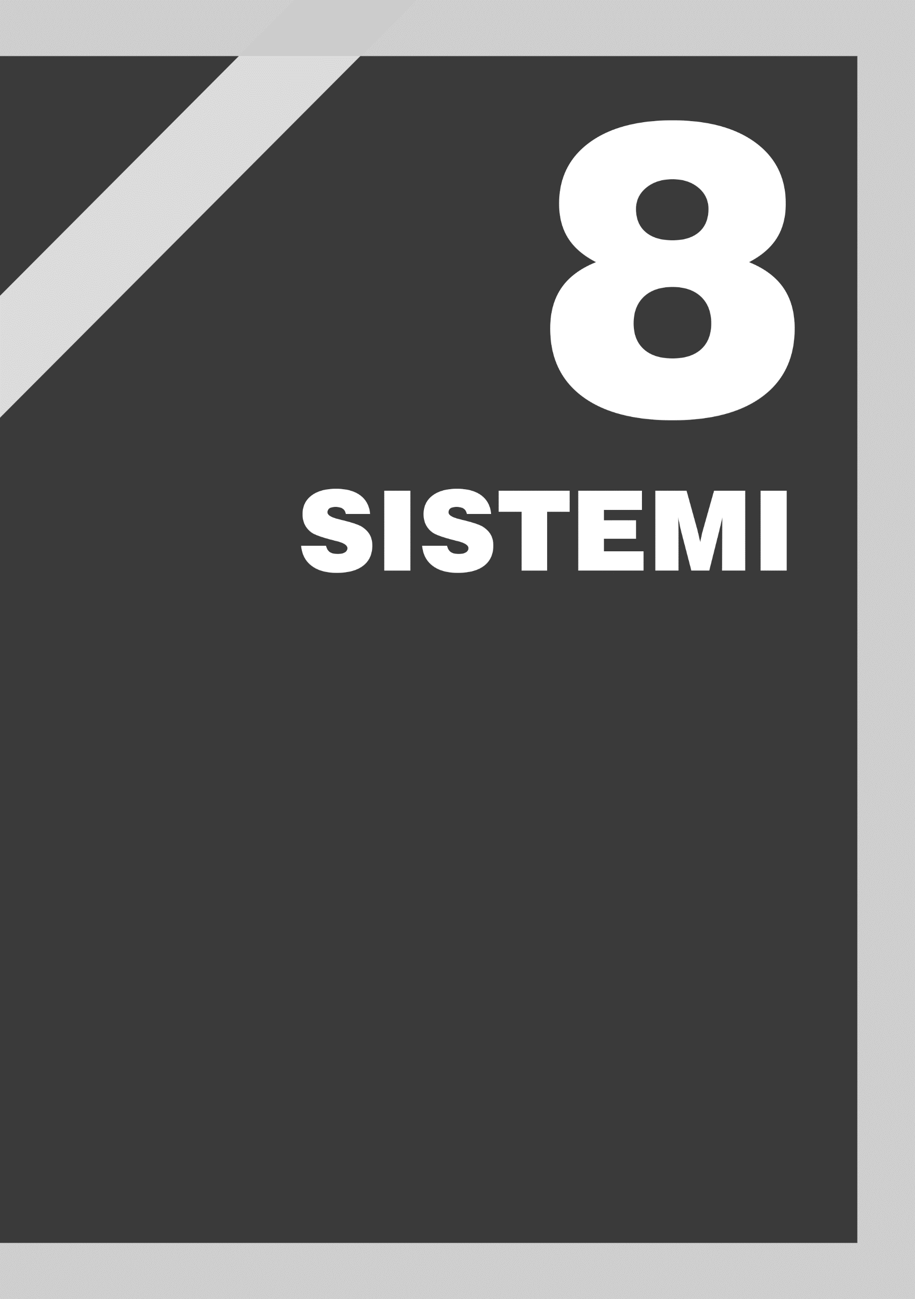

**Som[2]mario**

**FTP Server su Ubuntu 18** 67

**LAMP Server (Apache, MySql, PHP) su Ubuntu 18** 67

**Samba Server su Ubuntu 18** 69

**Mail Server su Ubuntu 18** 71

**OpenVPN Server su Ubuntu 18** 72

**Mail Server su Ubuntu 18** 73

**Server DHCP su ubuntu 18** 74

**Server DHCP su ubuntu 18** 75

**Server SSH su ubuntu 18** 76

**Server SSH su ubuntu 18** 77

**CLI Cisco** 78

**Privilegi root :** 78

**Configurazione globale:** 78

**configurazione interfaccia :** 78

**Assegnamento indirizzo IP :** 78

**Mantenimento dell’interfaccia sempre accesa :** 78

**Impostazione di una rotta statica su router :** 78

**Impostazione di una rotta statica su router :** 78

**Visualizzazione delle rotte su router :** 78

**Visualizzazione delle interfacce di rete su router :** 78

**Impostazione ACL :** 79

**Eliminazione ACL :** 79

**Impostazione ACL extended :** 79

**Visualizzazione ACL :** 79

**Creazione VLAN :** 79

**Assegnazione VLAN ad una porta :** 79

**Impostazione porta in trunk :** 79

**Impostazione subinterface:** 80

**Ritorno ad una precedente modalità:** 80

**Ritorno alla modalità enable da qualsiasi modalità:** 80

**Sistemi e Reti :**

# **FTP Server su Ubuntu 18**

**Aggiornarmento Server :**

sudo apt-get update

**Installazione servizio vsftpd :**

sudo apt-get install vsftpd

**Controllo funzionamento :**

sudo service vsftpd status

# **LAMP Server (Apache, MySql, PHP) su Ubuntu 18**

**Installazione Apache :**

sudo apt install -y apache2 apache2-utils

**Controllo servizio :**

sudo systemctl status apache2

**In caso di blocco da parte del firewall :**

sudo iptables -I INPUT -p tcp –dport 80 -j ACCEPT

**E di seguito eseguire :**

sudo ufw allow http

**Impostazione dello user Apache per la possessione delle directory delle pagine Web Apache :**

sudo chown www-data:www-data /var/www/html -R

**Installazione MariaDB(MySql) :**

sudo apt install mariadb-server mariadb-client

**Script di sicurezza post installazione :**

Sudo mysql_secure_installation

**Installazione PHP 7.2 :**

sudo apt install php7.2 libapache2-mod-php7.2 php7.2-msyql php-common php7.2-cli php7.2-common php7.2-json php7.2-opcache php7.2-readline

**Attivazione modulo apache php7.2 :**

sudo a2enmod php7.2

**Riavvio apache2 :**

sudo systemctl restart apache2

# **Samba Server su Ubuntu 18**

**Aggiornarmento Server :**

sudo apt-get update

**Installazione servizio :**

sudo apt install samba samba-common-bin

**Controllo servizio :**

sudo service smbd status

**Creazione di una condivisione privata di Samba. Modifica del file /etc/samba/smb.conf :**

sudo nano /etc/samba/smb.conf

**Creazione utente Linux per Samba :**

sudo add user *username*

**Creazione password per Samba :**

sudo smbpasswd -a *username*

**Creazione gruppo Samba :**

sudo groupadd samba

**Aggiunta dell’utente al gruppo Samba :**

sudo gpasswd -a username samba

**Creazione cartella privata per la condivisione :**

sudo mkdir /srv/private/

**Permessi di lettura|scrittura|esecuzione della cartella condivisa per il gruppo Samba :**

sudo setfacl -R -m “g:samba:rwx” /srv/private

**Controllo dei possibili errori :**

sudo testparm

**Riavvio del servizio :**

sudo systemctl restart smbd

**Creazione di una condivisione pubblica di Samba. Modifica del file /etc/samba/smb.conf :**

sudo nano /etc/samba/smb.conf

**Creazione cartella pubblica per la condivisione :**

sudo mkdir /srv/public/

**Permessi per l’utente anonimo:**

sudo setfacl -R -m “g:nobody:rwx” /srv/private

**Riavvio del servizio :**

sudo systemctl restart smbd

# **Mail Server su Ubuntu 18**

**Aggiornarmento Server :**

sudo apt-get update

**Installazione Postfix :**

sudo apt install postfix

**Backup del file configurazione principale :**

sudo cp /etc/postfix/main.cf /etc/postfix/main.cf.backup

**Modifica file /etc/postfix/main.cf :**

sudo nano /etc/postfix/main.cf

**Abilitazione servizio :**

sudo systemctl enable postfix

**Accensione servizio :**

sudo systemctl start postfix

**Configurazione firewall :**

sudo ufw allow “Postfix”

sudo ufw allow “Postfix SMTPS”

sudo ufw allow “Postfix Submission”

# **OpenVPN Server su Ubuntu 18**

**Aggiornarmento Server :**

sudo apt-get update

**Scaricamento a avvio di openvpn-install.sh :**

sudo wget <https://git.io/vpn> -O openvpn-install.sh

**Permessi :**

sudo chmod +x openvpn-install.sh

**Avvio openvpn-install.sh :**

sudo ./openvpn-install.sh

**Riavvio e controllo servizio :**

sudo systemctl stop openvpn@server

sudo systemctl start openvpn@server

sudo systemctl restart openvpn@server

sudo systemctl statys openvpn@server

# **Mail Server su Ubuntu 18**

**Aggiornarmento Server :**

sudo apt-get update

**Installazione Squid :**

sudo apt install squid

**Backup del file di configurazione :**

sudo cp /etc/squid/squid.conf /etc/squid/squid.conf.backup

**Modifica file /etc/squid/squid.conf :**

sudo nano /etc/squid/squid.conf

**Modifica file ban_domains.txt :**

sudo nano /etc/squid/ban_domains.txt

**Riavvio servizio :**

sudo systemctl restart squid

# **Server DHCP su ubuntu 18**

**Aggiornarmento Server :**

sudo apt-get update

**Installazione Server DHCP :**

sudo apt install isc-dhcp-server

**Modifica file per impostazione scheda di rete :**

sudo nano /etc/default/isc-dhcp-server

**Configurazione del server tramite file :**

sudo nano/etc/dhcp/dhcpd.conf

**Avvio servizio :**

sudo systemctl start isc-dhcp-server

**Controllo servizio :**

sudo systemctl status isc-dhcp-server

# **Server DHCP su ubuntu 18**

**Aggiornarmento Server :**

sudo apt-get update

**Installazione server DNS :**

sudo apt install bind9 bind9utils bind9-doc dnsutils

**Modifica file forward copiato da /etc/bind/named.conf.local :**

sudo nano /etc/bind/fwd.*cognome*.tes.mi.it

**Modifica file reverse copiato da /etc/bind/db.127 :**

sudo nano /etc/bind/rvs.*cognome*.tes.mi.it

**Abilitazione servizio:**

sudo systemctl enable bind9

**Avvio servizio:**

sudo systemctl start bind9

**Controllo servizio :**

sudo systemctl status bind9

# **Server SSH su ubuntu 18**

**Aggiornarmento Server :**

sudo apt-get update

**Installazione Server OpenSSH :**

sudo apt install openssh-server

**Abilitazione servizio:**

sudo systemctl enable ssh

**Avvio servizio:**

sudo systemctl start ssh

**Controllo servizio :**

sudo systemctl status ssh

# **Server SSH su ubuntu 18**

**Aggiornarmento Server :**

sudo apt-get update

**Installazione Server Radius :**

sudo apt install freeradius

**Modifica file per la configurazione dei client :**

sudo vim /etc/freeradius/3.0/client.conf

**Modifica file per la configurazione degli users:**

sudo vim /etc/freeradius/3.0/users

**Abilitazione servizio:**

sudo systemctl enable freeradius

**Avvio servizio:**

sudo systemctl start freeradius

**Controllo servizio :**

sudo systemctl status freeradius

# **CLI Cisco**

## **Privilegi root :**

enable

## **Configurazione globale:**

configure terminal

## **Configurazione interfaccia :**

interface *interfaccia numeroInterfaccia*

## **Assegnamento indirizzo IP :**

ip address *indirizzoIP maschera*

## **Mantenimento dell’interfaccia sempre accesa :**

no shutdown

## **Impostazione di una rotta statica su router :**

ip route *rete maschera nexthop*

## **Impostazione di una rotta statica su router :**

no ip route *rete maschera nexthop*

## **Visualizzazione delle rotte su router :**

show ip route

## **Visualizzazione delle interfacce di rete su router :**

show interfaces

## **Impostazione ACL :**

access-list *numero permit|deny ip maschera*

numer

## **Eliminazione ACL :**

no access-list *numero*

## **Impostazione ACL extended :**

access-list *numero permit|deny protocollo ipInizio mascheraInizio ipFine mascheraFine numeroPorta*

## **Visualizzazione ACL :**

show access-lists

## **Creazione VLAN :**

vlan *numeroVlan*

## **Assegnazione VLAN ad una porta :**

interface *porta*

switchport mode access

switchport access vlan *numeroVlan*

## **Impostazione porta in trunk :**

interface *porta*

switchport mode trunk

switch trunk allowed vlan add *numeroVlan*

switchport trunk allowed vlan add *numeroVlanSwitchDiverso*

## **Impostazione subinterface:**

Interface nomeInterfaccia numeroInterfaccia.numerosottoInterfaccia

## **Ritorno ad una precedente modalità:**

exit

## **Ritorno alla modalità enable da qualsiasi modalità:**

end

1.
2. 71